КАЛУСЬКА МІСЬКА РАДА

ВИКОНАВЧИЙ КОМІТЕТ

РІШЕННЯ
27.07.2026 м.Калуш № 183

Про затвердження Положення
про відзнаку Калуської міської територіальної громади
«Гордість Калуської громади»

Керуючись ст.ст.52, 59 Закону України «Про місцеве самоврядування в Україні», з метою відзначення осіб за вагомі особисті досягнення у сферах освіти, науки, культури, спорту, охорони здоров’я, економіки, підприємництва, волонтерської, громадської та професійної діяльності, значний внесок у розвиток Калуської міської територіальної громади, активну громадянську позицію, а також за гідне представлення громади на регіональному, всеукраїнському та міжнародному рівнях, виконавчий комітет міської ради

ВИРІШИВ:
1. Затвердити Положення про відзнаку Калуської міської територіальної громади «Гордість Калуської громади», згідно з додатком 1.
2. Затвердити опис відзнаки Калуської міської територіальної громади «Гордість Калуської громади», згідно з додатком 2.
3. Контроль за виконанням рішення покласти керуючого справами виконавчого комітету міської ради Олега Савку.

Міський голова Андрій НАЙДА

____________________________________________________________________
Додаток 1
до рішення виконавчого комітету
міської ради
27.07.2026 № 183

ПОЛОЖЕННЯ
про відзнаку Калуської міської територіальної
громади «Гордість Калуської громади»

- «Гордість Калуської громади» – відзнака Калуської міської територіальної громади за вагомі особисті досягнення у сферах:
- ветеранської політики;
- освіти й науки;
- культури, духовності та мистецтва;
- спорту;
- охорони здоров’я;
- економіки й підприємництва;
- молодіжної політики;
- соціальної політики;
- охорони довкілля та благоустрою;
- місцевого самоврядування;
- громадянського суспільства, волонтерства та доброчесності.

- Відзнакою «Гордість Калуської громади» нагороджуються особи, незалежно від віку, статі, віросповідання і громадянства, за значний внесок у розвиток Калуської міської територіальної громади, активну громадянську позицію, а також за гідне представлення громади на регіональному, всеукраїнському та міжнародному рівнях.
- Про нагородження відзнакою «Гордість Калуської громади» міський голова видає відповідне розпорядження зі своєї ініціативи або за поданням посадових осіб виконавчих органів міської ради, депутатів міської ради, трудових колективів підприємств, установ і організацій, професійних спілок, громадських інституцій тощо.
- Інформація про власників відзнаки «Гордість Калуської громади» публікується на офіційному сайті Калуської міської ради в окремому розділі «Гордість громади».
- Відзнака «Гордість Калуської громади», як правило, вручається під час пленарного засідання Калуської міської ради.

Керуючий справами виконавчого комітету Олег САВКА

Додаток 2
до рішення виконавчого комітету
міської ради
27.07.2026 № 183

ОПИС
відзнаки Калуської міської територіальної громади
«Гордість Калуської громади»

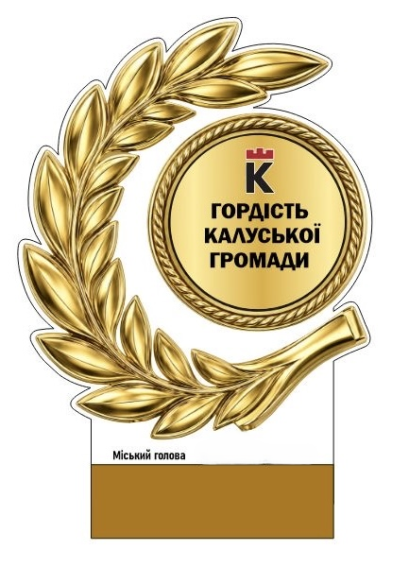

1.Загальна форма та конструкція
Відзнака Калуської міської територіальної громади «Гордість Калуської громади» є фігурною настільною плакеткою на підставці з об'ємними елементами, виготовленою на комбінованій основі. Висота плакетки 23,0 см, ширина – 14,5 см.
Конструкція складається з вертикальної фігурної стели (основної частини) та прямокутної стійкої підставки (основи).
2. Опис композиційного наповнення та символіки
Ліва сторона (обрамлення): містить об'ємне зображення класичного лаврового вінка з полірованого металу золотистого кольору, що символізує перемогу, визнання, славу та вагомі особисті досягнення номінанта. Вінок півколом охоплює центральний медальйон.
Права сторона (центральний елемент): містить круглий золотий медальйон (діаметр – 9 см), обрамлений рельєфним декоративним кантом у вигляді каната (крученого шнура).
Текстове та символьне наповнення медальйона
У верхній частині по центру розміщено логотип Калуша.
У центрі та в нижній частині медальйона міститься напис у три рядки літерами чорного кольору: «ГОРДІСТЬ КАЛУСЬКОЇ ГРОМАДИ».
- Нижня (інформаційна) частина плакетки
Над підставкою чорним шрифтом наноситься текст «Міський голова» (зліва), ім’я та прізвище відповідної посадової особи (справа). По центру між ними передбачено місце для факсиміле або оригінального підпису міського голови Калуської міської територіальної громади.
- Матеріали та технологія виготовлення
Плакетка виготовляється з високоякісного прозорого та кольорового акрилу (оргскла) та/або сублімаційного металу на дерев'яній або акриловій основі.
Нанесення написів та графічних елементів виконується технологією високоточного ультрафіолетового (УФ) друку або лазерного гравіювання з кольоровою заливкою.

Керуючий справами виконавчого комітету Олег САВКА

